Alerta Sal
Alimentos | Quantidade de sal por 100g
Iogurte líquido | 0,1 g
Cereais | 0,5 g
Cogumelos | 0,57 g
Salsichas | 1,8 g
Ketchup | 2,4 g

- O consumo excessivo de sal pode desencadear vários malefícios para nós, como, por exemplo, a Hipertensão Arterial. Esta doença consiste na elevada pressão em que o sangue circula pelas artérias, e, em risco extremo, pode levar á morte do indivíduo!

- Um método que todos nós podemos adotar para diminuir o consumo de sal, em casa, é ler sempre os rótulos das embalagens, dessa forma, podemos controlar e procurar o alimento que contenha menos sal!
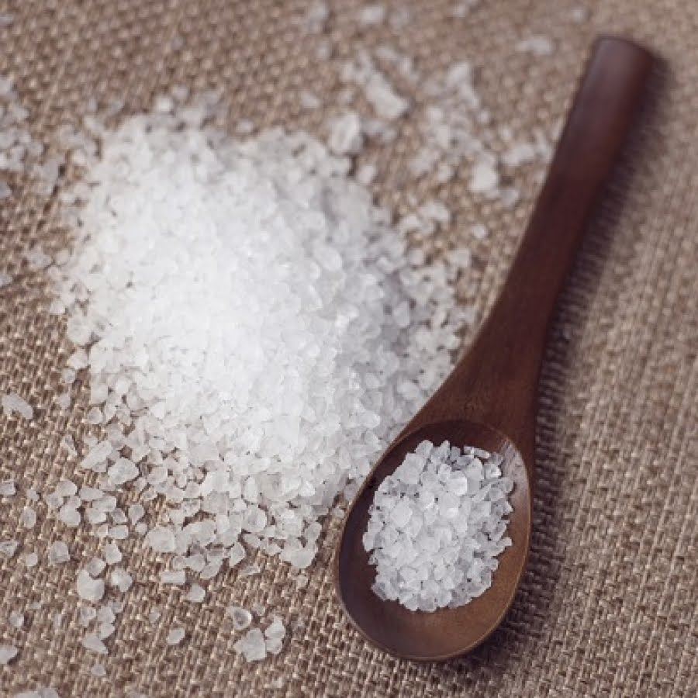
Nota: Segundo o Ministério da Saúde, o ideal é que, 100 g de alimento contenham menos de 0,4 g de sal.

EB2.3 de Nogueira, 9ºE

